Escape game de révisions :

chimie organique DIET1

Matériel

- 4 jeux de 3 enveloppes A4 de différentes couleurs (jaune – bleu – rouge – vert)
- 12 cadenas 3 chiffres
- 1 cadenas 4 chiffre à couleurs (jaune -bleu- rouge -vert)
- 1 valise fermée par le cadenas couleurs
- Smartphone pour réaliser le mot croisé
Les documents à imprimer ont été créés par Canva, ils sont disponibles ici : https://www.canva.com/design/DAE-Z6-11X4/1u0FkFemz_blmq5or7Y77w/view?utm_content=DAE-Z6-11X4&utm_campaign=designshare&utm_medium=link2&utm_source=sharebutton

Contexte et mise en place
Une tentative de vol a eu lieu sur les fiches de préparation de Madame Santoro. Pris sur le fait, le malfaisant s’est enfui en abandonnant son butin. Ce dernier se trouve dans une valise fermée par un cadenas à 4 chiffres de couleur différente (vert – rouge -jaune – bleu). Sur cette valise est collée une liste de molécules associées à des chiffres.
1 | propanone | 3 | butanal
2 | propanal | 4 | 2-méthylpropanal
3 | 2-propène-1-ol | 5 | tétrahydrofurane
4 | méthoxyéthène | 6 | but-3-èn-1-ol
5 | propèn-1-ol | 7 | but-2-èn-1-ol
6 | propèn-2-ol | 8 | but-2-èn-1-ol
7 | acide propanoïque | 9 | cyclobutanol
8 | éthanoate de méthyle | 1 | butan-2-one
9 | 1-hydroxypropan-2-one | 2 | acide butanoïque
1 | 2-hydroxypropanal | 3 | 2-méthoxyprop-1-ène
2 | 2-méthoxyéthanal | 4 | 2-méthylprop-2-èn-1-ol

Les étudiants sont répartis en 4 équipes uniformes par tirage au sort de billes de couleur. On leur remet 1 carte et 3 enveloppes scellées par un cadenas à code (3 chiffres).

Résumé
Equipe verte | Equipe rouge | Equipe jaune | Equipe bleue
Carte code 911 | Carte code 681 | Carte code 791 | Carte code 682
Enveloppe n°1 code 549 | Enveloppe n°1 code 729 | Enveloppe n°1 code 759 | Enveloppe n°1 code 729
Enveloppe n°2 code 156 | Enveloppe n°2 code 771 | Enveloppe n°2 code 342 | Enveloppe n°2 code 253
Analyse : 1 | Analyse : 7 | Analyse : 1 | Analyse : 2

Déroulement

Equipe verte

- CARTE
La carte montre une formule brute avec 3 indices stoechiométriques inconnus (x, y, z) et une formule simplifiée. Il faut trouver les indices x, y, z pour ouvrir un des cadenas. Le code est donc 911.

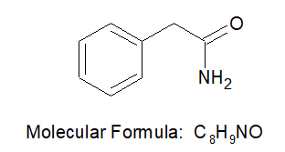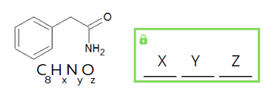

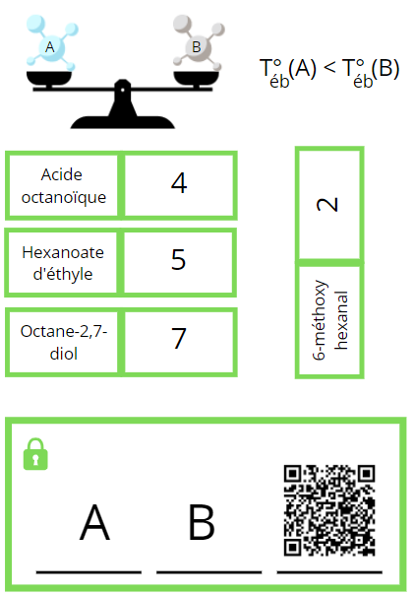
- ENVELOPPE NUMERO 1
Contenu :
- 1 balance avec 1 indice sur les températures d’ébullition
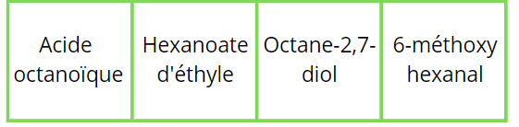
- 4 cartes (recto molécule, verso chiffre)

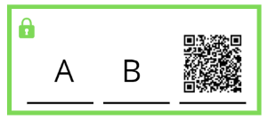
- une carte code cadenas

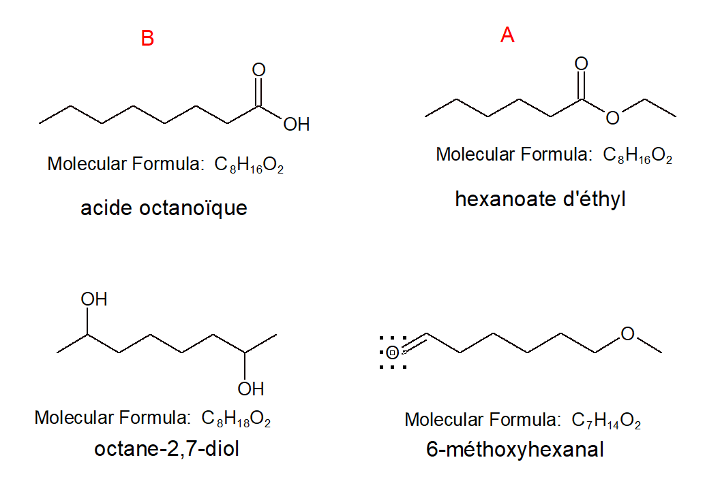
- un spectre IR (indice n°1 pour l’énigme finale)
L’équipe doit identifier deux molécules de même masse moléculaire (indice de la balance équilibrée) et déterminer laquelle possède la température d’ébullition la plus faible.
Les deux isomères sont l’acide octanoïque et l’hexanoate d’éthyle et c’est le premier qui possède le point d’ébullition le plus élevé en raison de l’existence de liaisons H. Les deux premiers chiffres du code sont donc 5 et 4.

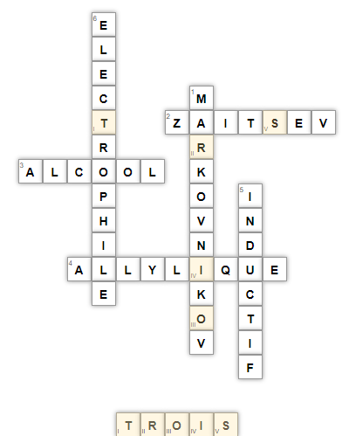
Le troisième chiffre s’obtient en scannant le QR code et en réalisant le mot croisé proposé. Le chiffre caché est trois et il faut le multiplier par lui-même pour obtenir la fin du code, à savoir 9.
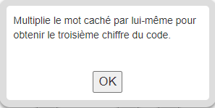
Une des trois enveloppes fermées s’ouvre avec le code 549.

- ENVELOPPE NUMERO 2
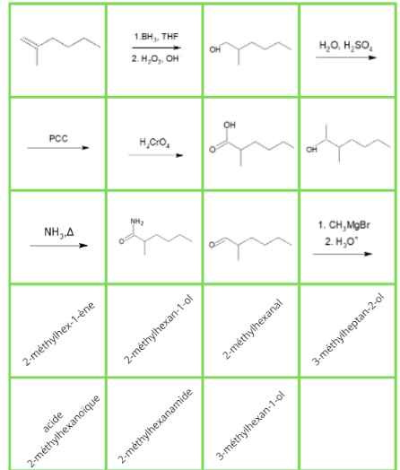
Contenu :
- 19 cartes (recto : 7 noms, 6 molécules, 6 réactifs ; verso C=X ou D=X)
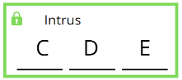
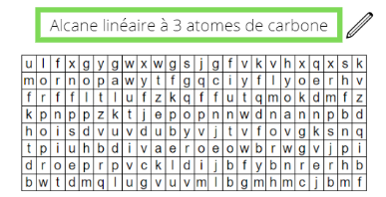
- Une carte code cadenas

- Une feuille avec une grille de lettres

- Un marqueur noir

- Un spectre RMN (indice n°2 pour l’énigme finale)

Les deux premiers chiffres du code (C et D) s’obtiennent en reconstituant le mécanisme réactionnel tout en associant chaque molécule à son systématique IUPAC. On identifie alors deux intrus : H₂O, H₂SO₄ (C= 1) et le 3-méthylhexan-1-ol (D=5).
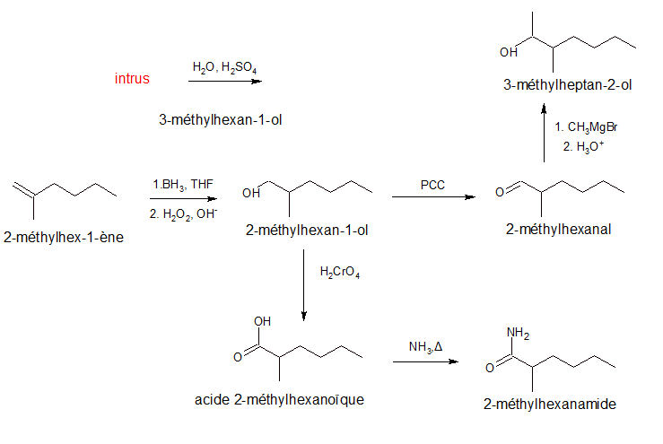
Le troisième chiffre du code s’obtient en noircissant les lettres du mot propane (alcane linéaire à 3C) sur la grille de mots ce qui fait apparaître le message E=6. Ne pas oublier d’effacer pour le groupe suivant.
Le code pour ouvrir la dernière enveloppe est donc 156.
- ENVELOPPE NUMERO 3
Contenu :
- Une formule brute (indice n°3 de l’énigme finale)
- Une page avec les bandes principales IR et les tables de déplacement RMN.
Les étudiants possèdent 3 indices pour identifier une molécule : le spectre IR, le spectre RMN, la formule brute.
- Le spectre IR présente une absorption caractéristique d’une liaison C=O vers 1700cm-1.
- Le spectre RMN présente :
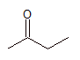
  - Un quadruplet d’intégration 2 : un groupement CH₂ voisin d’un groupement CH₃.
  - Un singulet d’intégration 3 : un groupement CH₃ sans voisin
  - Un triplet d’intégration 3 : un groupement CH₃ voisin d’un groupement CH₂.
- La formule brute du composé étant C₄H₈O, il s’agit de la butan-2-one.
Dans la liste affichée sur la valise, la butan-2-one est associée au chiffre 1. Le chiffre vert du cadenas final est donc le 1.

Equipe rouge

- CARTE
La carte montre une formule brute avec 3 indices stoechiométriques inconnus (x, y, z) et une formule simplifiée. Il faut trouver les indices x, y, z pour ouvrir un des cadenas. Le code est donc 681.
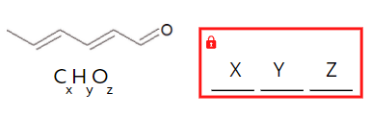
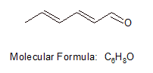

- ENVELOPPE NUMERO 1
Contenu :
- 1 balance avec 1 indice sur les températures d’ébullition
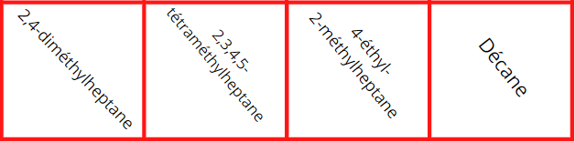
- 4 cartes (recto molécule, verso chiffre)
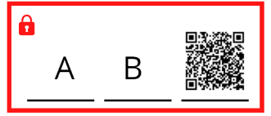

- une carte code cadenas

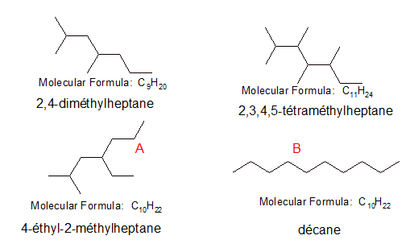
- un spectre IR (indice n°1 pour l’énigme finale)
L’équipe doit identifier deux molécules de même masse moléculaire (indice de la balance équilibrée) et déterminer laquelle possède la température d’ébullition la plus faible.
Les deux isomères sont le décane et le 4-éthyl-2-méthylheptane.Le premier possède la température d’ébullition la plus élevée car la molécule est allongée. Les deux premiers chiffres du code sont donc 7 et 2.
Le troisième chiffre s’obtient en scannant le QR code et en réalisant le mot croisé proposé. Le chiffre caché est trois et il faut le multiplier par lui-même pour obtenir la fin du code, à savoir 9.
Une des trois enveloppes fermées s’ouvre avec le code 729.

- ENVELOPPE NUMERO 2
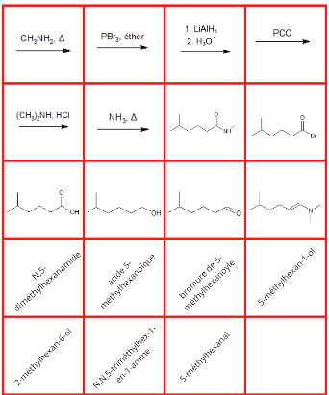
Contenu :
- 19 cartes (recto : 7 noms, 6 molécules, 6 réactifs ; verso C=X ou D=X)
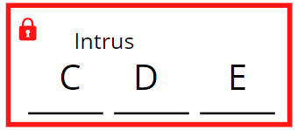
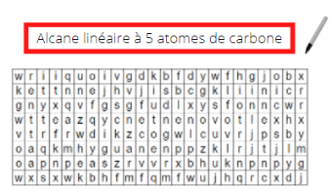
- Une carte code cadenas

- Une feuille avec une grille de lettres

- Un marqueur noir

- Un spectre RMN (indice n°2 pour l’énigme finale)

Les deux premiers chiffres du code (C et D) s’obtiennent en reconstituant le mécanisme réactionnel tout en associant chaque molécule à son systématique IUPAC. On identifie alors deux intrus : NH₃, Δ
(C= 7) et le 2-méthylhexan-6-ol (D=7).
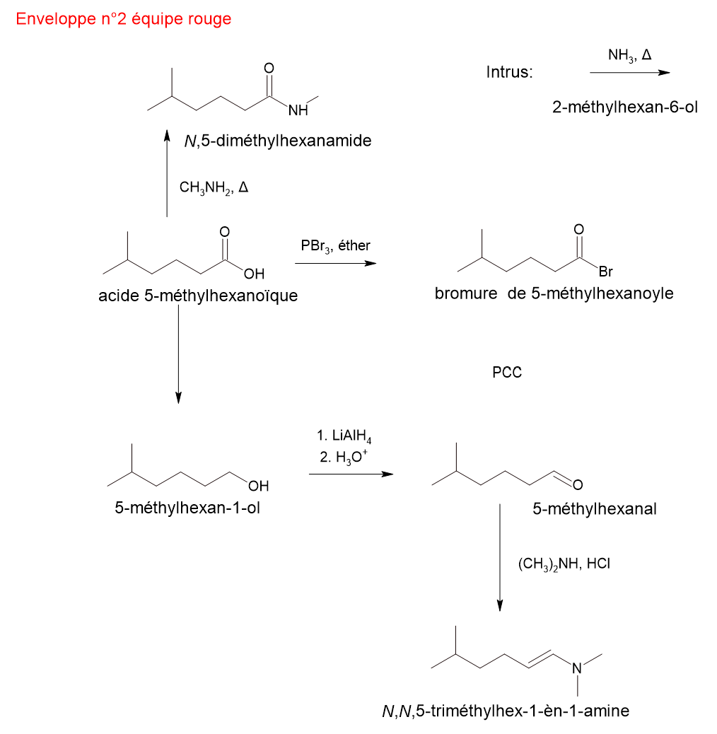
Le troisième chiffre du code s’obtient en noircissant les lettres du mot pentane (alcane linéaire à 5C) sur la grille de mots ce qui fait apparaître le message E=1. Ne pas oublier d’effacer pour le groupe suivant.
Le code pour ouvrir la dernière enveloppe est donc 771.
- ENVELOPPE NUMERO 3
Contenu :
- Une formule brute (indice n°3 de l’énigme finale)
- Une page avec les bandes principales IR et les tables de déplacement RMN.

Les étudiants possèdent 3 indices pour identifier une molécule : le spectre IR, le spectre RMN, la formule brute.
- Le spectre IR présente une absorption caractéristique d’une liaison C=O vers 1700cm⁻¹ ainsi qu’une large bande vers 3000cm⁻¹, caractéristique d’un groupement OH.
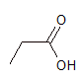
- Le spectre RMN présente :
  - Un singulet d’intégration 1 à 12ppm : le proton du groupement acide carboxylique.
  - Un quadruplet d’intégration 2 : un groupement CH₂ voisin d’un groupement CH₃.
  - Un triplet d’intégration 3 : un groupement CH₃ voisin d’un groupement CH₂.
- La formule brute du composé étant C₃H₆O₂, il s’agit de l’acide propanoïque.
Dans la liste affichée sur la valise, l’acide propanoïque est associé au chiffre 7. Le chiffre rouge du cadenas final est donc le 7.

Equipe jaune

- CARTE
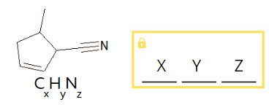
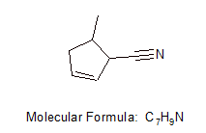
La carte montre une formule brute avec 3 indices stoechiométriques inconnus (x, y, z) et une formule simplifiée. Il faut trouver les indices x, y, z pour ouvrir un des cadenas. Le code est donc 791.

- ENVELOPPE NUMERO 1
Contenu :
- 1 balance avec 1 indice sur les températures d’ébullition
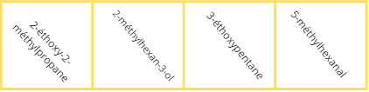
- 4 cartes (recto molécule, verso chiffre)
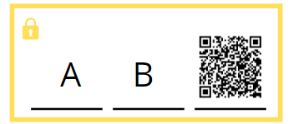

- une carte code cadenas

- un spectre IR (indice n°1 pour l’énigme finale)
L’équipe doit identifier deux molécules de même masse moléculaire (indice de la balance équilibrée) et déterminer laquelle possède la température d’ébullition la plus faible.
Les deux isomères sont le 2-méthylhexan-3-ol et le 3-éthoxypentane.Pour une même masse molaire, un alcool aura toujours une température d’ébullition plus élevée qu’un éther. Les deux premiers chiffres du code sont donc 7 et 5.

Le troisième chiffre s’obtient en scannant le QR code et en réalisant le mot croisé proposé. Le chiffre caché est trois et il faut le multiplier par lui-même pour obtenir la fin du code, à savoir 9.
Une des trois enveloppes fermées s’ouvre avec le code 759.

- ENVELOPPE NUMERO 2
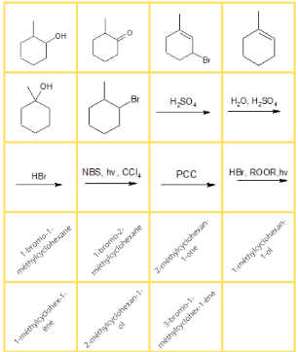
Contenu :
- 19 cartes (recto : 7 noms, 6 molécules, 6 réactifs ; verso C=X ou D=X)
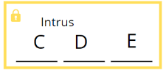
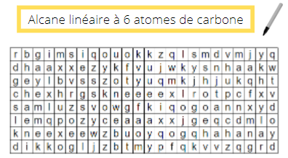
- Une carte code cadenas

- Une feuille avec une grille de lettres

- Un marqueur noir

- Un spectre RMN (indice n°2 pour l’énigme finale)
Les deux premiers chiffres du code (C et D) s’obtiennent en reconstituant le mécanisme réactionnel tout en associant chaque molécule à son systématique IUPAC. On identifie alors deux intrus : HBr
(C= 3) et le 1-bromo-1-méthylcyclohexane (D=4).
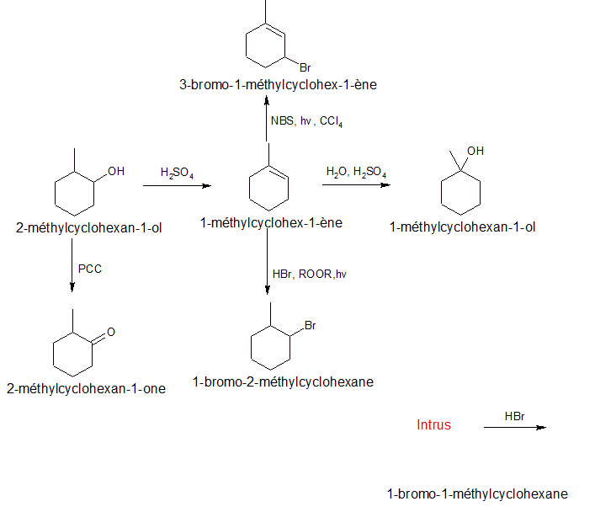
Le troisième chiffre du code s’obtient en noircissant les lettres du mot hexane (alcane linéaire à 6C) sur la grille de mots ce qui fait apparaître le message E=2. Ne pas oublier d’effacer pour le groupe suivant.
Le code pour ouvrir la dernière enveloppe est donc 342.

- ENVELOPPE NUMERO 3
Contenu :
- Une formule brute (indice n°3 de l’énigme finale)
- Une page avec les bandes principales IR et les tables de déplacement RMN.

Les étudiants possèdent 3 indices pour identifier une molécule : le spectre IR, le spectre RMN, la formule brute.
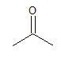
- Le spectre IR présente une absorption caractéristique d’une liaison C=O vers 1700cm⁻¹ .
- Le spectre RMN présente :
  - Un seul singulet : tous les hydrogènes de cette molécule sont donc équivalents.
- La formule brute du composé étant C₃H₆O, il s’agit de la propanone.
Dans la liste affichée sur la valise, la propanone est associée au chiffre 1. Le chiffre jaune du cadenas final est donc le 1.

Equipe bleue

- CARTE
La carte montre une formule brute avec 3 indices stoechiométriques inconnus (x, y, z) et une formule simplifiée. Il faut trouver les indices x, y, z pour ouvrir un des cadenas. Le code est donc 682.
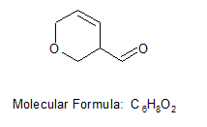
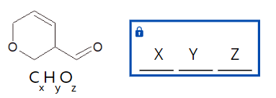

- ENVELOPPE NUMERO 1
Contenu :
- 1 balance avec 1 indice sur les températures d’ébullition
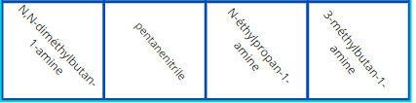
- 4 cartes (recto molécule, verso chiffre)

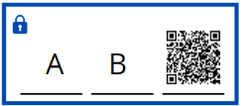
- une carte code cadenas

- un spectre IR (indice n°1 pour l’énigme finale)
L’équipe doit identifier deux molécules de même masse moléculaire (indice de la balance équilibrée) et déterminer laquelle possède la température d’ébullition la plus faible.
Les deux isomères sont la 3-méthylbutan-1-amine et la N-éthylpropan-1-amine.Pour une même masse molaire, la température d’ébullition d’une amine est d’autant plus élevée qu’elle est peu substituée. Les deux premiers chiffres du code sont donc 7 et 2.

Le troisième chiffre s’obtient en scannant le QR code et en réalisant le mot croisé proposé. Le chiffre caché est trois et il faut le multiplier par lui-même pour obtenir la fin du code, à savoir 9.
Une des trois enveloppes fermées s’ouvre avec le code 729.

- ENVELOPPE NUMERO 2
Contenu :
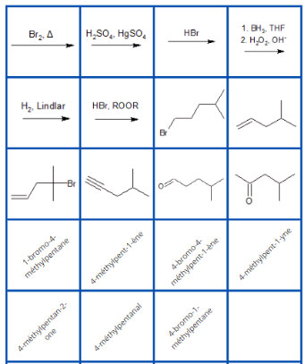
- 19 cartes (recto : 7 noms, 6 molécules, 6 réactifs ; verso C=X ou D=X)
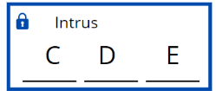
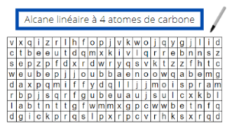
- Une carte code cadenas

- Une feuille avec une grille de lettres

- Un marqueur noir

- Un spectre RMN (indice n°2 pour l’énigme finale)
Les deux premiers chiffres du code (C et D) s’obtiennent en reconstituant le mécanisme réactionnel tout en associant chaque molécule à son systématique IUPAC. On identifie alors deux intrus : HBr
(C= 2) et le 4-bromo-1-méthylpentane (D=5).
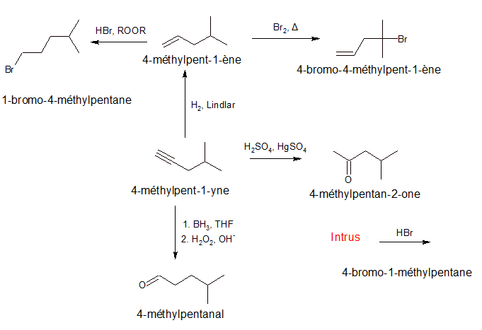
Le troisième chiffre du code s’obtient en noircissant les lettres du mot butane (alcane linéaire à 4C) sur la grille de mots ce qui fait apparaître le message E=3. Ne pas oublier d’effacer pour le groupe suivant.
Le code pour ouvrir la dernière enveloppe est donc 253.

- ENVELOPPE NUMERO 3
Contenu :
- Une formule brute (indice n°3 de l’énigme finale)
- Une page avec les bandes principales IR et les tables de déplacement RMN.

Les étudiants possèdent 3 indices pour identifier une molécule : le spectre IR, le spectre RMN, la formule brute.
- Le spectre IR présente une absorption caractéristique d’une liaison C=O vers 1700cm⁻¹ ainsi que le « double pic » caractéristique d’un aldéhyde vers 2800cm⁻¹.
- Le spectre RMN présente :
  - Un triplet d’intégration 1 : un hydrogène qui possède deux voisins (-CH₂)
  - Un quadruplet de doubler d’intégration 2 : un groupe CH₂ qui possède plusieurs voisins de deux groupes différents.
  - Un triplet d’intégration 3 : un groupe CH₃ voisin d’un CH₂.
- La formule brute du composé étant C₃H₆O, il s’agit du propanal.
Dans la liste affichée sur la valise, le propanal est associé au chiffre 2. Le chiffre bleu du cadenas final est donc le 2.

